

**Jurnal Penelitian dan Penalaran**

*Submitted*: Desember 2018, *Accepted*: Januari 2019, *Publisher*: Februari 2019

**KUARFIZ (KUARTET *TAHFIDZ*): MEDIA BELAJAR BERBASIS *FUN GAME* STRATEGI MENINGKATKAN EFEKTIVITAS HAFALAN NAMA SURAH AL-QU’RAN**

**PADA ANAK TPA**

**Tuarnila1, Andy Suriyani2, Fitra Yuniastri Putri3**

*Hukum Ekonomi Syariah, Universitas Muhammadiyah Makassar1*

*Ekonomi Islam, Universitas Muhammadiyah Makassar2*

*Ilmu Administrasi Negara, Universitas Muhammadiyah Makassar3*

tuarnila1998@gmail.com

**ABSTRAK**

TPA di Indonesia dalam memberi materi *UlumuL Quran* masih menggunakan metode manual, yaitu sistem menjelaskan di papan tulis. Metode yang menarik dilakukan untuk anak TPA dalam penguatan hafalan nama surah Al-Qur’an sudah pernah diterapkan menggunakan metode memasukkan nama-nama surah Al-Qur’an menjadi sebuah kisah yang menarik untuk dibaca(Imran, 2015). Namun, dikarenakan tidak semua anak-anak menyukai membaca sebuah kisah, maka diperlukan adanya metode yang dapat menarik minat dari anak-anak tersebut. Oleh karena itu,Penulismenawarkan sebuah alternatif dengan judul *Kuarfiz* (Kuarte *Tahfidz*): Media belajar Berbasis *Fun Game*StrategiMeningkatkan Efektivitas Hafalan Nama Surah Al-Qur’an Pada Anak TPA. Penyusunan Karya Tulis Ilmiah ini menggunakan metode studi *library reaserch* atau studi kepustakaan. Objek penulisannya yaitu anak TPA dan media belajar *Kuarfiz.* Teknik pengumpulan data pada penulisanKarya Tulis Ilmiah ini yaitudengan cara mengunjungi beberapa perpustakaan dan mengambil beberapa teori pada buku, jurnal, dan skripsi. Teknik analisis data yang digunakan yaitu reduksi data, penyajian data, dan penarikan kesimpulan. *Kuarfiz* merupakan media belajar dalam bentuk kuartet berbasis *fun game* yang memuat berbagai nama surah yang ada dalam Al-Quran. Bentuk media belajar ini dibuat sesederhana mungkin dan menarik minat anak-anak agar peningkatan hafalan nama surah Al-Quran dapat tercapai. Melalui media belajar *Kuarfiz,* anak-anak TPA secara tidak langsung anak akan mampu menghafal nama surah Al-Quran dengan baik dan benar karena diimbangi dengan keadaan serta suasana yang menyenangkan.

**Kata Kunci: Anak, Kuarfiz, Media belajar , Surah**

***ABSTRACT***

*Al-Qur’an is a holy book and life guideline for all Muslims which must be read, studied, practiced, and memorized since the early age. In Indonesia, one of the non-formal educational institutions which teach children how to read, to write, and to understand the Qur’an is the Taman Pendidikan Al-Qur’an (TPA) (in English: Qur’an Education Center). Almost all TPAs in Indonesia in giving*

*Ulumul Quran lesson still use traditional methods, namely by explaining it on the board. An interesting method for TPA students to improve their memorization towards the names of the Surah in Al-Qur’an has been applied previously, namely by putting the names of surah into an interesting story (Imran, 2015). However, because not all children like to read a story, then we need a method which can attract children interest. Therefore, the writer offers an alternative with the title “Kuarfiz (Kuarte Tahfidz): A Learning Media based on Fun Games to Increase the Effectiveness of the TPA Students’ Memorization towards the Names of Surah in Al-Qur’an”. This research applied the library research method. The object of this research was TPA students and Kuarfiz as the learning media. The applied technique of data collection was by visiting several libraries and taking several theories on books, journals, and thesis. Moreover, the applied techniques of data analysis were data reduction, data presentation, and conclusion. Kuarfiz is a learning media in the form of a fun game-based quartet that contains various names of Surah in Al-Qur’an. This learning media is made as simple as possible and may attract children interest so that it can increase students’ memorization towards the names of Surah in Al-Qur’an. Through this Kuarfiz as the learning media, TPA students will indirectly be able to memorize the names of the Surah in Al-Quran properly and correctly because it is balanced with the pleasant atmosphere.*

***Keywords: Children, Kuarfiz, Learning media, Surah***

**PENDAHULUAN**

Al-Qur’an adalah kalam Allah Swt yang diturunkan kepada Nabi Muhammad Saw. sebagai mukjizat baginya melalui perantara malaikat Jibril, ditulis pada mushaf-mushaf yang kemudian disampaikan kepada kita secara mutawattir. Al-Qur’an menjadi satu-satunya mukjizat yang kekal sepanjang masa, berisi kandungan wahyu Illahi yang menjadi petunjuk, pedoman hidup, serta pelajaran bagi siapa saja yang mengimani dan mengamalkannya

Berdasarkan berita yang dilansir di Detiknews, Wakil Ketua Dewan Masjid Indonesia (DMI), Komjen Pol Syafruddin mengungkapkan perkembangan penghafal Al-Qur’an di Indonesia jumlahnya terus meningkat (Hanafi, 2018). Namun hal ini tidak serta merta menjadikan kita bangga karena ternyata jumlah penghafal Al-Qur’an tidak sebanding dengan tingkat buta huruf Al-Qur’an di Indonesia. Berdasarkan hasil riset yang dirilis Institut Ilmu Al-Qur’an (IIQ) mencatat sekitar 65 persen masyarakat Indonesiamasih buta huruf Al-Qur’an sehingga perlu adanya upaya dalam menjawab masalah ini (Zahid, 2018).

Orang dewasa yang setiap hari rajin membaca Al-Qur’an pun rata-rata tidak bisa menghafal nama-nama surah secara detail, terlebih lagi anak-anak yang baru mengenal Al-Qur’an

dan berusaha untuk mempelajarinya. Sejak usiakanak-kanak, mereka hanya dibekali dalam hal baca tulis Al-Qur’an tanpa memperhatikan lebih jauh detail yang ada di dalam Al-Qur’an. Masalah tersebut kadang dianggap biasa, tetapi perlu diketahui bahwa Al-Qur’an adalah kitab pedoman umat Islam, sehingga menjadi sebuah keharusan untuk mengenal dan menghafal detail yang ada di dalam Al-Qur’an.

Surah-surah Al-Qur’an bisa diumpakan sebagai bab yang ada di dalam buku. Tolok ukur bahwa seseorang menguasai sebuah buku, maka perlu mengetahui jumlah bab, nama bab, dan halaman bab tersebut. Hal itu pun berlaku pada Al-Qur’an. Oleh sebab itu, penting untuk mempelajari Al-Qur’an bukan hanya sekedar baca tulis Al-Qur’an saja, tetapi diperlukan upaya atau metode dalam menghafal nama-nama surah beserta detailnya sejak dini. Anak-anak umumnya mampu membaca Al-Qur’an dengan tartil pada saat telah masuk di usiaTaman Pendidikan Al-Qur’an (TPA).

Taman Pendidikan Al-Qur’an (TPA) adalah lembaga pendidikan dan pengajaran Islam bagi anak-anak usia7-12 tahun, yang bertujuan untuk menjadikan anak mampu membaca Al-Qur’an dengan baik dan benar sesuai dengan *makharijul khuruf* dan ilmu tajwidnya. Selain itu, tujuannya adalah menanamkan pengetahuan dasar *ulumul Quran* atau membahas semua berkaitan dengan Al-Qur’an, salah satu nya adalah mengenai nama-nama surah Al-Qur’an. Metode yang diterapkan dalam proses pembelajaran baca tulis Al-Qur’an di TPA sangat bervariasi, bergantung kepada personal anak. Hampir semua TPA di Indonesiadalam memberi materi *Ulumul Quran* masih menggunakan metode manual yaitu sistem menjelaskandipapan tulis.

Metode yang menarik dilakukan untuk anak-anak TPA dalam penguatan hafalan nama-nama surah Al-Qur’an sudah pernah diterapkan menggunakan metode memasukkan nama-nama surah Al-Qur’an menjadi kisah yang menarik untuk dibaca anak-anak (Imran, 2015). Namun dikarenakan tidak semua anak-anak menyukai membaca kisah, maka perlu adanya metode yang lebih menarik perhatian

dunianya. Anak-anak identik dengan bermain. Oleh karena itu, metode yang bisa dilakukan dan diterapkan harus menyentuh ranah permainan, namun tetap tidak menghilangkan esensi belajar itu sendiri.

Berdasarkan permasalahan yang telah dipaparkan membuat Penulis mengangkat judul **“Kuarfiz (Kuartet** ***Tahfidz*): Media** **belajar Berbasis *Fun Game* Strategi Meningkatkan Efektivitas Hafalan** **Nama Surah Al-Qur’an pada Anak TPA”.** Media belajar Kuarfiz ini akanmenjadi media belajar yang menyenangkan dengan cara bermain sekaligus menguatkan hafalan nama surah Al-Qur’an.

Metode ini tidak akan membebani anak-anak untuk berusaha menghafal nama surah, tetapi dengan cara bermain dan terus mengulang permainan ini maka secara tidak langsung akan membuat anak-anak menghafal nama surahAl-Qur’an dengan lebih baik. Selain itu, dengan media belajar Kuarfizini diharapkan tercapainya tujuan dan sasaran SDGs 2030 (*Sustainable Development* Goals 2030) khususnya tujuan ke-4, yaitu memastikan kualitas pendidikan yang inklusif dan berkeadilan serta mempromosikan kesempatan belajar seumur hidup (Sumekar, 2016).

Salah satu pendidikan non formal jenis keagamaan Islam yang bertujuan untuk memberikan pengajaran ilmu rohani dan memberikan pengajaran Al-Qur’an sejak dini adalah Taman Pendidikan Al-Qur’an atau disingkat (TPA) (Lutfiyah, 2016).

TPA merupakan sebuah pendidikan luar sekolah untuk anak berusia 7-12 tahun yang menitikberaktkan pengajaran pada pembelajaran membaca Al-Qur’an dengan memuat tambahan yang berorientasi pada pembentukan akhlak dan kepribadian Islamiah.

Belajar menjadi konsep yang tidak dapat dihilangkan dalam proses belajar mengajar (pembelajaran). Belajar menunjuk kepada apa yang harus dilakukan seseorang sebagai subyek yang menerima pelajaran (sasaran didik). Salah satu media belajar visual adalah kartu kuartet.

Kartu kuartet adalah kartu kecil yang memiliki karakteristik berisi gambar, teks, atau tanda simbol yang mengingatkan dan menuntun

anak kepada sesuatu yang berhubungan dengan materi yang sedang dipelajari. Kartu kuartet sangat menyenangkan digunakan sebagai media belajar karena digunakan dalam bentuk permainan.

**METODE PENELITIAN**

Metode penulisan yang diginakan adalah studi kepustakaan atau penulisan pustaka (*library research*). Mengumpulkan data-data dalam penulisan ini dilakukan dengan membaca buku-buku, majalah, jurnal dan sejenisnya berkaitan dengan media belajar Al-Qur’an dalam dunia pendidikan berbasis *fun game.*

Objek penulisandalamKarya Tulis Ilmiah ini adalah anak TPA dan media belajar Kuarfiz “Kuartet *Tahfidz*”. Kegiatan untuk menghimpun data-data dan informasi yang relevan dengan topik atau masalah diperoleh dari internet *searching*.

Teknik analisis data yang digunakandalam melakukan penulisan, yaitu reduksi data, penyajian data, dan penarikan kesimpulan (Sugiyono, 2017: 245-252).

**HASIL DAN PEMBAHASAN**

**KonsepKuarfiz (Kuartet *Tahfidz*)**

Media belajar ini dinamakan Kuarfiz (Kuartet *Tahfidz*). Kuartet adalah media belajar berbasis permainan kartu, sedangkan *Tahfidz* memiliki arti hafalan. Jadi, Kuarfiz adalah inovasi dari media belajar kuartet yang bisa meningkatkan hafalan surah Al-Qur’an. Kuartet seperti namanya yang berarti “berjumlah 4”, maka permainan kartu ini adalah membuat pasangan kartu berjumlah 4 sebagai satu pasangan (seri). Satu set kartu kuartet yang digunakan untuk permainan terdiri dari beragam jumlah lembar kartu dengan kelipatan 4.

Media belajar Kuarfiz memiliki unsur-unsur didalamnya, diantaranya adalah sebagai berikut.

Kuarfiz memiliki 4 jenis kartu diantaranya kartu nama surah, kartu terjemahan nama surah, kartu jumlah ayat, dan kartu urutan surah. Jumlah tiap jenis kartu disesuaikan dengan jumlah surah yaitu 114. Keseluruhan kartu berjumlah 456 kartu. Kartu Kuarfiz berukuran 10 x 6 cm². Adapun desain Kuarfiz adalah sebagai berikut:

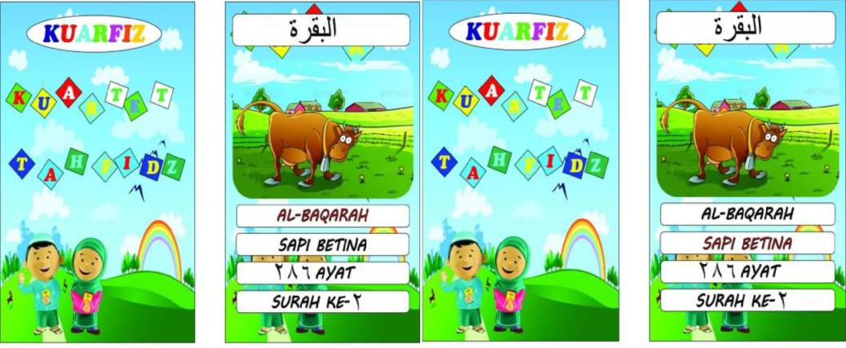

|  |  |
| --- | --- |
| **Sisi Belakang Sisi Depan**  **Gambar 1. Kartu Nama Surah** | **Sisi Belakang Sisi Depan**  **Gambar 2. Kartu Terjemahan Surah** |

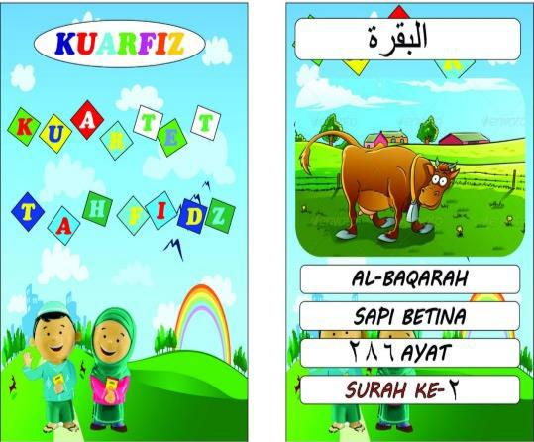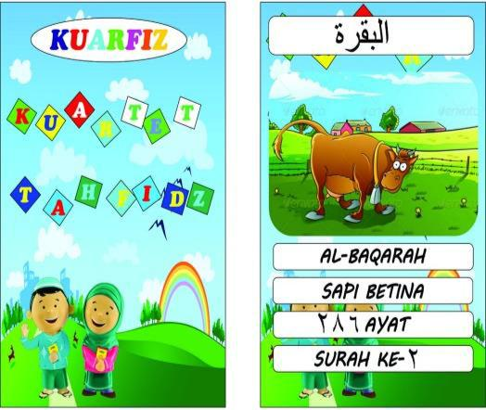

|  |  |
| --- | --- |
| **Sisi Belakang Sisi Depan**  **Gambar 3. Kartu Jumlah Ayat** | **Sisi Belakang Sisi Depan**  **Gambar 4. Kartu Urutan Surah** |

Desain Kuarfiz pada sisi bagian belakang dapat dilihat pada gambar. Sisi bagian belakang pada semua jenis kartu memiliki desain tulisan dan warna yang sama, yang membedakan Kuarfiz adalah pada sisi bagian depan. Ditinjau dari segi komposisi penulisannya, pada bagian tengah atas adalah tulisan kelompok seri. Dibawah tulisan kelompok seri terdapat gambar yang berkaitan dengan terjemahan surah. Selanjutnya dibawah gambar adalah tulisan 4 poin yang menjadi kunci untuk mencari kartu pasangannya. tulisan pada poin pertama adalah nama surah, poin kedua adalah terjemahan surah, poin ketiga adalah jumlah ayat, dan poin keempat adalah urutan surah. Semua tulisan pada sisi depan kartu diberi

warna hitam, namun ada satu tulisan yang akan di *bold.* Tulisan itulah yang menandakan jenis kartu yang dimaksud. Misalnya pada gambar 4.1, tulisan yang di *bold* adalah “Al-baqarah”, menandakan bahwa kartu tersebut adalah kartu nama surah. Pada gambar 4.2 tulisan yang di *bold* adalah “Sapi betina”, menandakan bahwa kartu tersebut adalah kartu terjemahan surah. Pada gambar 4.3, tulisan yang di *bold* adalah “286 ayat”, menandakan bahwa kartu tersebut adalah kartu jumlah ayat. Pada gambar 4.4, tulisan yang di *bold* adalah “Surah ke-2”, menandakan bahwa kartu tersebut adalah kartu urutan surah.

Kotak Kuarfiz merupakan wadah atau tempat penyimpanan kartu Kuarfiz. Kotak Kuarfiz berbentuk balok dengan ukuran 20 x 20 x 10 cm³. Adapun desain kotak Kuarfiz adalah sebagai berikut.

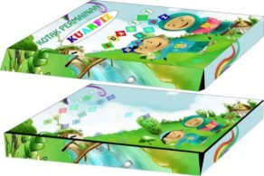

**Gambar 5. Kotak Kuarfiz**

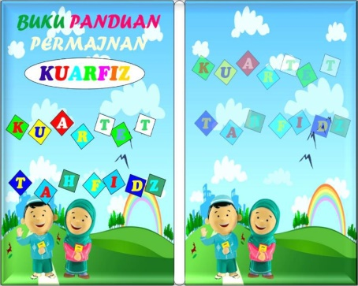Buku panduan Kuarfiz merupakan buku yang berisi tentang tata cara memainkan media. Buku panduan Kuarfiz ini akan memudahkan anak TPA untuk mengetahui cara memainkan media belajar Kuarfiz. Berikut adalah desain buku panduan Kuarfiz.

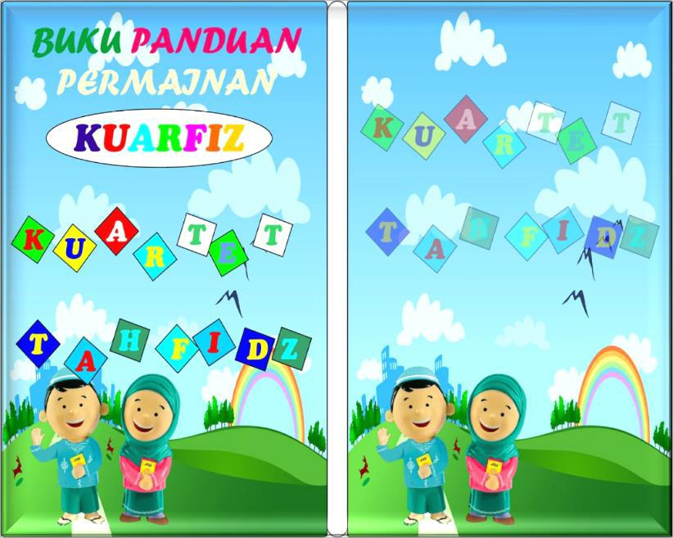

**Gambar 6. Buku Panduan Kuarfiz**

Adapun tata cara permainan Kuarfiz diantaranya adalah.

1. siapkan kartu Kuarfiz yang ingin dimainkan. Ambil jumlah seri kartu Kuarfiz sesuai keinginan pemain.
2. Campur semua kartu Kuarfiz yang telah diambil ke dalam satu tumpukan dan kocok secara acak.
3. Berikan empat kartu secara acak ke tiap pemain. Sisa kartu dapat ditumpuk di tengah.
4. Mulailah bermain dari pemain yang diberikan kartu pertama kali.
5. Pemain pertama dapat meminta
6. kartu kepada salah seorang pemain.
7. Untuk meminta kartu, pemain pertama harus menyebutkan nama kelompok seri. Tulisan nama kelompok seri pada kartu Kuarfiz terdapat pada tengah atas. Misalnya Andin ingin meminta kartu. kelompok seri Al-baqarah. Kemudian salah satu pemain memiliki kartu Kuarfiz dengan kelompok seri tersebut, maka yang perlu dilakukan Andin adalah menebak jenis kartu yang dipegang oleh pemain tersebut. Jenis kartu Kuarfiz ada 4, diantaranya nama surah, terjemahan surah, jumlah ayat, dan urutan surah.
8. Berdasarkan jenis kartu tersebut, maka Andin harus menebak jenis kartu Kuarfiz yang dipegang oleh pemain, apakah jenis Kuarfiz yang dipegang adalah kartu Surah Al-baqarah, kartu sapi betina, kartu 286 ayat, atau kartu surah ke 2. Apabila Andin menebak jenis kartu Kuarfiz dengan benar, maka pemain tersebut harus menyerahkan kartu tersebut kepada Andin. Namun apabila kartu yang di tebak salah, maka Andin berhak mengambil satu kartu dari tumpukan kartu Kuarfiz yang berada di tengah dan dilanjutkan kepada pemain yang berada di samping kanan Andin.
9. Setiap pemain berusaha mengumpulkan empat kartu dalam satu kelompok seri Kuarfiz. Misalnya Andin harus bisa mengumpulkan 4 jenis kartu seperti “Al-baqarah”, “Sapi Betina”, “286 ayat” dan “surah ke 2 untuk bisa dikatakan seri. Setiap pemain yang berhasil mengumpulkan empat jenis kartu yang seri meletakkan kartu tersebut dihadapannya. Permainan berakhir ketika tumpukan kartu yang berada ditengah telah habis dan pemain kedua terakhir telah menyelesaikan semua kartu kelompok seri Kuarfiznya, sehingga pemain terakhir adalah pemain yang kalah dalam permainan.
10. Pemain yang mengumpulkan nilai terbanyak memenangkan permainan.

Pemain dalam media belajar Kuarfiz ini adalah anak Taman Pendidikan Al-Qur’an (TPA). Jumlah pemain dalam media belajar Kuarfiz

berjumlah minimal 2 anak, sedangkan maksimal pemain berjumlah 10 anak. Jumah kelompok kartu seri yang ingin dimainkan disesuaikan dengan jumlah anak. Bila jumlah anak yang ingin bermain sebanyak 2 orang, maka anak tersebut tentu saja tidak bisa memainkan semua kelompok kartu seri dikarenakan jumlah kartu nya yang banyak sehingga memungkinkan anak tidak mampu memainkan kartu Kuarfiz dengan baik. Anak hanya bisa memilih kelompok kartu seri sebanyak maksimal 10 kelompok seri Kuarfiz atau kartu dengan jumlah maksimal sebanyak 40. Jika kartu yang dimainkan berjumlah sangat banyak, hal ini akan membuat anak-anak bermain dengan durasi waktu yang lama yang akan membuat anak-anak menjadi jenuh. Namun bila media belajar ini dimainkan oleh anak TPA dengan jumlah yang banyak, maka media belajar ini akan terasa lebih menyenangkan.

Adapun kelebihan dan kekurangan media belajar Kuarfiz diantaranya adalah sebagai berikut.

1. Kelebihan Kuarfiz
   1. Meningkatkan kemampuan

anak TPA dalam menghafal nama surah, terjemahan nama surah, jumlah ayat dalam sebuah surah, dan urutan surah di dalam Al-Qur’an secara lebih efektif dan efisien..

* 1. Melatih anak untuk bermain sambil berkompetisi bersama anak yang lain.
  2. Menjalin komunikasi antar anak
  3. Permainan ini praktis dan mudah dibawa kemana-mana, mudah dalam penyajiannya, mudah dimainkan dimana saja dan mudah disimpan.
  4. Permainan ini dapat digunakan dalam jumlah pemain minimal 2 pemain dan maksimal berjumlah 10 pemain.

1. Kekurangan Kuarfiz

Adapun kekurangan media belajar Kuarfiz diantaranya adalah tidak bisa dimainkan semua kelompok seri kartu apabila dalam jumlah pemain kurang dari 10 anak, dikarenakan kartu Kuarfizmemiliki jumlah 456 kartu. Hal ini akan memungkinkan permainan bisa berjalan lama yang akan membuat anak-anak menjadi jenuh dalam bermain.

**Manfaat Kuarfiz**

Anak TPA menjadi lebih mudah menghafal nama surah Al-Qur’an berserta terjemahan surah, jumlah ayat dan urutan surah Al-Qur’an tanpa perlu berpikir keras menghafal.

Dengan adanya media belajar Kuarfiz yang menyenangkan, anak TPA menjadi lebih semangat untuk datang belajar di TPA karena TPA tidak menghilangkan duniabermain anak-anak, tetapi menjadi tempat salah satu tempat yang menyenangkan mereka.

Media belajar Kuarfiz tidak menghilangkan esensi TPA sebagai tempat anak belajar banyak hal tentang Al-Qur’an, namun menjadikan salah satu penunjang untuk memudahkan anak TPA memahami pelajaran yang diterapkan di TPA.

**KESIMPULAN**

Media belajar Kuarfiz (Kuartet *Tahfidz*) merupakan media belajar berbasis permainan yang menyenangkan (*fun game*) dengan tujuan menguatkan hafalan anak TPA tentang surah Al-Qur’an, dirancang sesuai dengan usia anak TPA.

Manfaat media belajar Kuarfiz bagi anak TPA diantaranya adalah anak TPA menjadi lebih mudah menghafal surah Al-Qur’an, anak TPA menjadi lebih semangat untuk datang belajar di TPA karena TPA tidak menghilangkan dun Penulis bermainnya, menjadikan salah satu penunjang untuk memudahkan anak TPA memahami pelajaran yang diterapkan.

**SARAN**

Melaluimedia belajar Kuarfiz (Kuartet *Tahfiz*) ini, lembaga pendidikan non formal TPA diharapkan dapat menerapkannya dalam kegiatan pembelajaran anak TPA, sehingga anak TPA dapat memanfaatkannya sebagai media belajar sekaligus bermain untuk meningkatkan kemampuan menghafal nama surah Al-Qur’an dan menciptakan rasa kecintaan anak TPA kepada Al-Qur’an.

**DAFTAR PUSTAKA**

Hanafi, Ristu. (2018). Jumlah Penghafal Al-Qur’an Meningkat di Indonesia. (*Online*)https://news.detik.co

m/. Diakses 01 Agustus 2018 pukul 02:42 wita

Imran, Maryam. (2015). Cara Mudah Menghafal Nama-Nama Surah Al-Qur’an. *(Online*) http://www.akhwatmuslimah.com/. Diakses 03 Agustus 2018 pukul20:10 wita. Diakses 01 Agustus 2018 pukul 00:19 wita

Lutfiyah, U. (2016). Pendidikan Nonformal TPA. Sekolah Tinggi Agama Islam Negeri Kudus. *Skripsi*. (*Online*). http://eprints.stainkudus.ac.id/ Diakses 8 Agustus 2018 pukul 22:10 Wita

Sugiyono. (2017). *Metode Penulisan Kuantitatif, Kualitatif, dan R&D*. Bandung:Alvabeta

Sumekar, Sri dan Haryadi, Utami. (2016). *Sosialisasi Sustainable Development* *Goals (SDGs) Implementasi di Perpustakaan*. http://ipi.perpusnas.go.id.Diakses 05 Agustus 2018 pukul 21:43 Wita

Zahid. (2018). Ironi, 65% Masyarakat IndonesiaButa Huruf Al Quran. https://www.eramuslim.com/. Diakses 01 Agustus 2018 pukul 08:03 wita